Fuksjowe klapki idealne na lato 2022
Czy jesteś gotowa na zbliżające się lato? Koniecznie sprawdź, do czego możesz dopasować fuksjowe klapki, które oferujemy w sprzedaży na stronie naszego sklepu.

Do czego pasują fuksjowe klapki?
Sezon letni zbliża się wielkimi krokami. Warto zrobić przegląd w swojej szafie i sprawdzić, czy na pewno jesteś gotowa na upalne dni. Jeśli szukasz przewiewnych i wygodnych butów na lato, fuksjowe klapki będą idealną propozycją dla Ciebie. Koniecznie poznaj ich największe zalety.

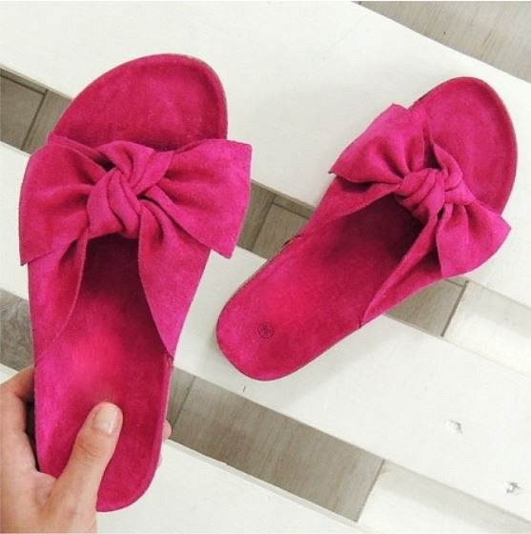
Dlaczego warto nosić klapki latem?
Kiedy temperatura za oknem wzrasta, warto zaopatrzyć się w lekkie i przewiewne obuwie. Idealnym rodzajem letnich butów są klapki. Noszenie zabudowanych butów, kiedy temperatura przekracza 30°C, może nie być komfortowym rozwiązaniem. Stopa wówczas męczy się i poci bardziej niż zwykle. Postaw na stylowe i wygodne buty. Fuksjowe klapki świetnie sprawdzą się podczas upałów oraz wyjazdów na wakacje. Są stworzone do codziennego chodzenia po ulicy, lecz nie istnieją żadne przeciwwskazania, by wybrać się w nich na plażę.

Do czego można założyć fuksjowe klapki?
Ten rodzaj butów idealnie pasuje to letnich i zwiewnych stylizacji. Ich kolor jest wyjątkowo żywy i wesoły. Możesz założyć je do szortów i luźnej podkoszulki lub połączyć z długą sukienką czy spódnicą. Warto dobrać do nich dodatek w podobnym kolorze. Może być to różowy plecak lub pasek do spodni. Fuksjowe klapki dobrze wkomponują się w kolorowe stylizacje. Możesz bawić się kolorami i różnymi połączeniami, a końcowa stylizacja będzie prezentować się stylowo i kobieco.

